IOH 22 de febrero

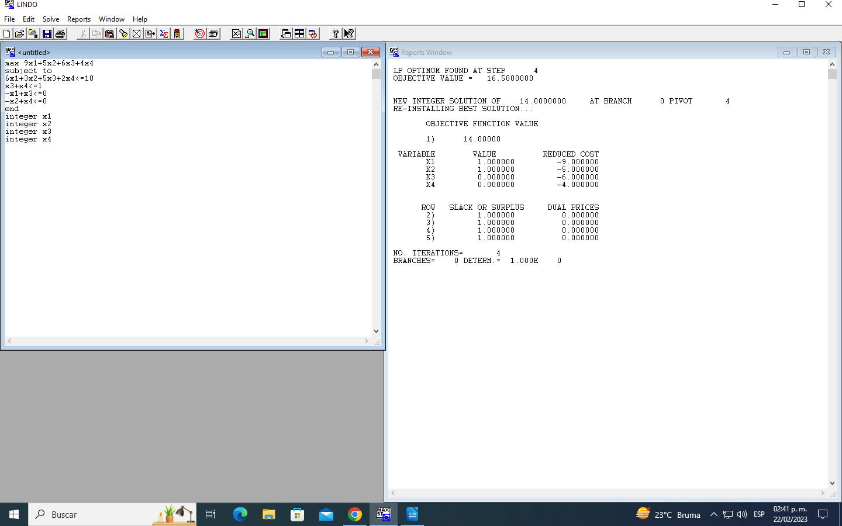la solucion optima es x_j=(1,1,0,0), Z = 14

Subproblema 1

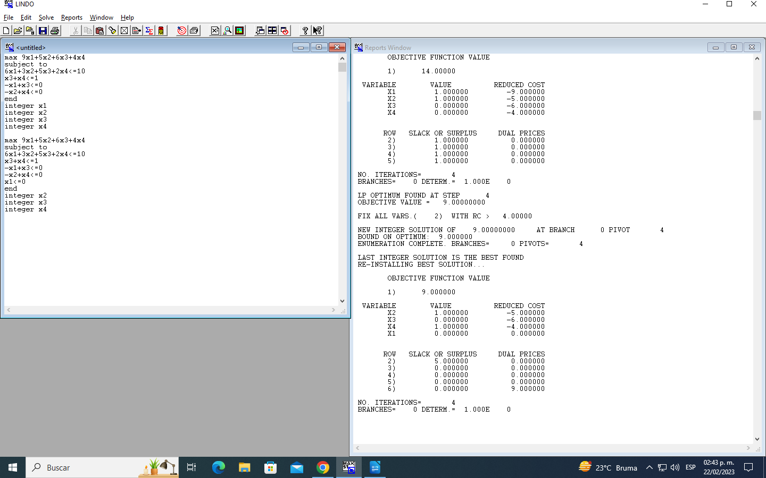La solucion optima ex x_j=(0,1,0,1), Z = 9

Es decur, la fabrica se construira en San Francisco y el almacen tambien, asi se tendra un valor presente neto de 9 millones, ademas, del capital total disponible para inversion quedan 5 millones.

Subproblema 2

Se agrega la restriccion x_1>=1 y el resto se mantienen binarias

EJEMPLO PEM

Maximizar Z=4x1-2x2+7x3-x4

sujeto a

x1+5x3<=10

x1+x2-x3<=1

6x1-5x2<=0

-x1+2x3-2x4<=3

xj>=0, j=1,2,3,4

xj entero, j=1,2,3

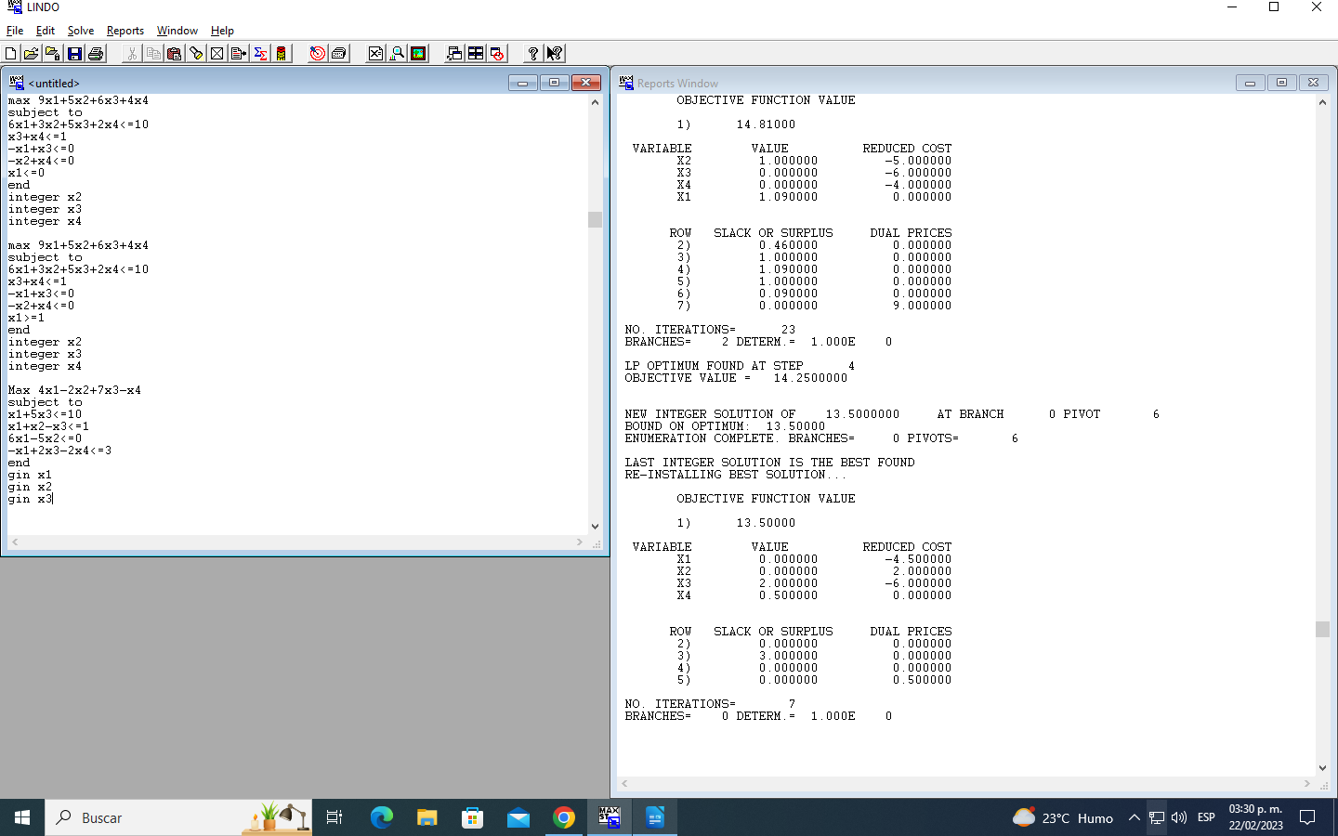

Ejercicio 11.1-3

Una empresa de bienes reaices Peterson & Johnson, analiza cinco proyectos de desarrollo posibles. La siguiente tabla muestra las ganancias a largo plazo estimadas (valor presente neto) que generarìa cada proyecto y la inversiòn que se requiere para emprenderlo, en millones de dolares.

|  |  |  |  |  |  |
| --- | --- | --- | --- | --- | --- |
|  | Proyecto de desarrollo | | | | |
|  | 1 | 2 | 3 | 4 | 5 |
| Ganancia estimada | 1 | 1.8 | 1.6 | 0.8 | 1.4 |
| Capital requerido | 6 | 12 | 10 | 4 | 8 |

Los propietarios de la empresa reunieron $20 millones de capital de inversion para estos proyectos. Ellos quieren elegir la cimbiancion de proyectos que maximice la ganancia total estimada a largo plazo sin invertir mas de $20 millones

Max z=x1+1.8x2+1.6x3+0.8x4+1.4x5

sujeto a

6x1+12x2+10x3+4x4+8x5<=20

xj es binaria, j=1,2,3,4